如何设置推送证书 <https://leancloud.cn/docs/ios_push_cert.html#%E5%88%9B%E5%BB%BA_Universal_%E6%8E%A8%E9%80%81%E8%AF%81%E4%B9%A6>

设置完 请按步骤依次增加

1

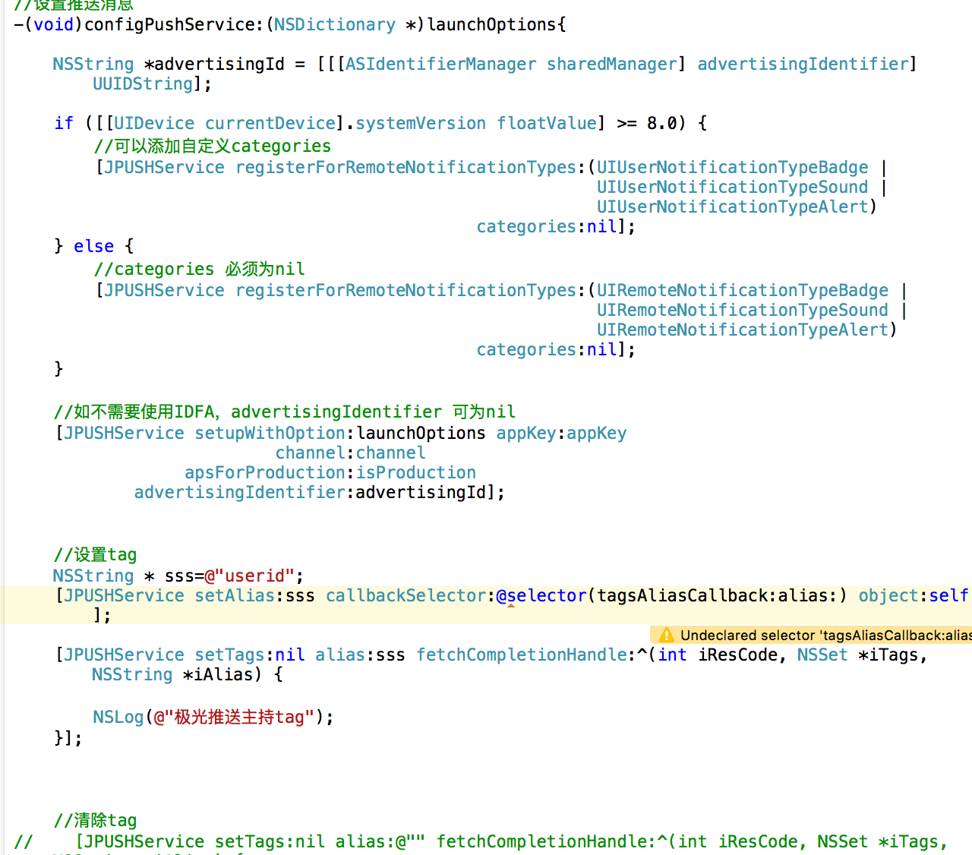

设置推送信息

2

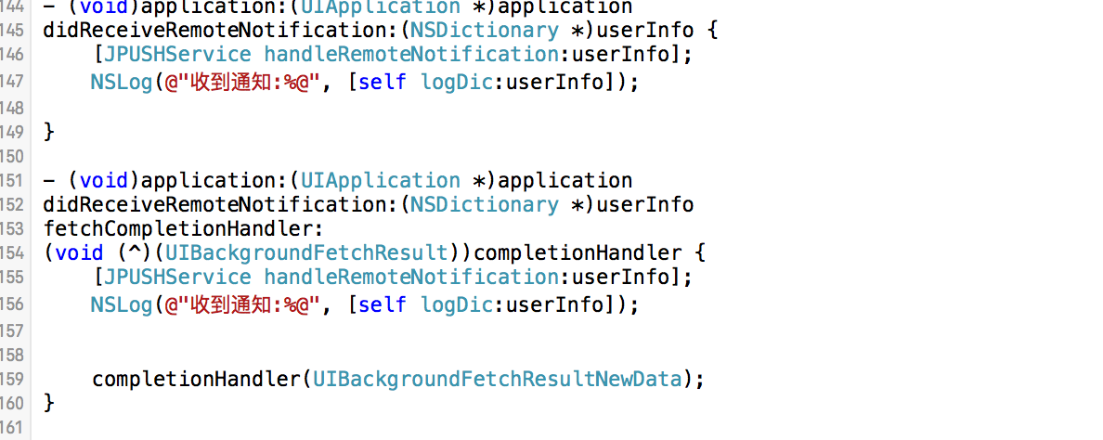

接受苹果推送通知

3

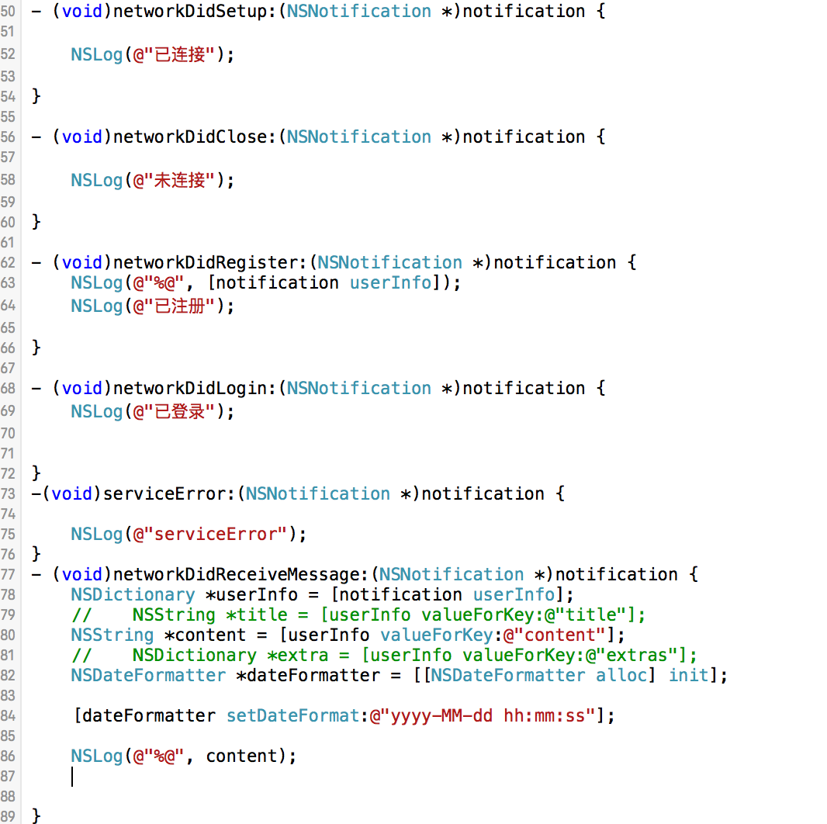

接受自定义消息